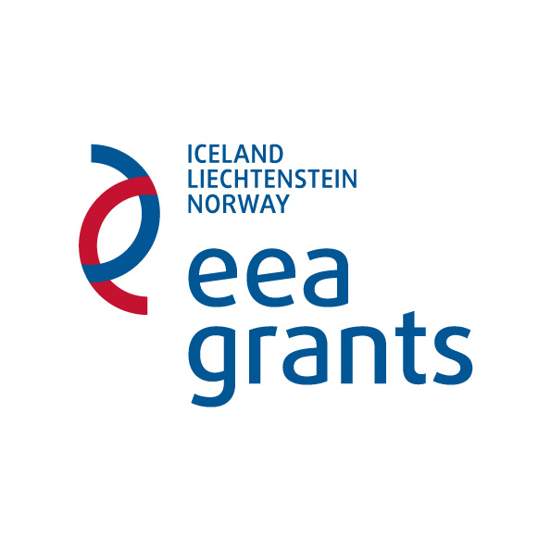 |   РЕПУБЛИКА БЪЛГАРИЯ
 | Министерство на образованието и науката
Програма на Финансовия механизъм на Европейското икономическо пространство

ПРОГРАМА BG09
ФОНД ЗА СТИПЕНДИИ
НА ЕВРОПЕЙСКОТО ИКОНОМИЧЕСКО ПРОСТРАНСТВО

ИНФОРМАЦИОННИ СЕМИНАРИ
МОН, конферентен център, зала 2, ет. 7, 12 юли 2016 г.

ФОРМУЛЯР ЗА РЕГИСТРАЦИЯ

Моля отбележете с “x” в кой от двата семинара желаете да участвате
- Първи семинар (11.00-13.00 ч.) | - Втори семинар (15.00-17.00 ч.)
Име и фамилия на участника:
Длъжност:
Име на институцията, от която е участникът: (училище, висше училище, научна организация, други)
Град:
Сл. тел. за връзка:
Моб. тел. за връзка:
Ел. поща:
Забележка: Регистрацията на участници се извършва до запълване на местата в залата.

Моля попълнете на компютър и изпратете по ел. поща до:
- m.nedelcheva@mon.bg – за участие в семинар 1 и участие в семинар 2

От името на екипа за управление на програма BG09 Ви благодарим за проявения интерес.

